Комитет по культуре города Челябинска
Муниципальное автономное учреждение дополнительного образования
«Детская художественная школа искусств г. Челябинска им. Н.А. Аристова»
Городской ресурсный центр
Методическая площадка по направлению «Изобразительное искусство»

Отчет о работе методической площадки «Изобразительное искусство»
в рамках Единого методического дня Городского ресурсного центра
10.06.2026

Тема: Изобразительное искусство в системе дополнительного образования: результаты работы
Формат проведения: доклады-презентации, мастер-класс
Начало проведения: 10 июня в 10.00
Регистрация участников: с 9.45.
Организатор: МАУДО «Детская художественная школа искусств г. Челябинска им. Н.А. Аристова»
Место проведения: ул. 40-летия Октября, 21, конференц-зал
Тел. 8 (351) 791-14-34

Руководитель секции «ИЗО»: Михайловская В.Б., зам. директора МАУДО «ДХШИ г. Челябинска им. Н.А. Аристова»
Куратор: Шерстобитова Е.С., преподаватель-методист МАУДО «ДХШИ г. Челябинска им. Н.А. Аристова»

Участники: в работе секции приняли участие 35 преподавателей, среди них: 24 преподавателя ДХШИ г. Челябинска им. Н.А. Аристова и 14 преподавателей художественных отделений детских школ искусств № 4, № 5, № 11, № 13 г. Челябинска.

План работы

10.00-10.05 – Приветствие участников секции «Изобразительное искусство» – Михайловская В.Б., руководитель секции «ИЗО», зам. директора МАУДО «ДХШИ г. Челябинска им. Н.А. Аристова»

Выступления:

- 10.05–10.15 – Итоги мониторинга качества реализации ДПП «Живопись» (5-летний срок обучения) в форме городского контрольного среза в 4-х предвыпускных классах по учебному предмету «Станковая композиция» – Климова Н.Е., преподаватель МАУДО «ДХШИ г. Челябинска им. Н.А. Аристова»

- 10.15–10.25 – Развитие изобразительных навыков посредством повышения уровня насмотренности – Фазулова Д.Р., преподаватель МАУДО «ДХШИ г. Челябинска им. Н.А. Аристова»

- 10.25–10.40 – Изготовление наглядного пособия в технике «папье-маше» (макет рыбы) для использования в создании натюрмортов – Артемьева Г.В., преподаватель МБУДО «ДШИ № 5»

- 10.40–10.50 – Результат работы в Региональном центре выявления, поддержки и развития способностей и талантов у детей и молодёжи Челябинской области «Курчатов-центр» по профильной программе «Создание рукописной книги. Книжная иллюстрация» (А.С. Пушкин «Золотой петушок»)» – Гааз Г.Н., преподаватель МАУДО «ДХШИ г. Челябинска им. Н.А. Аристова»

- 10.50–11.00 – Реализация направления БВИ.Арт в ДХШИ им. Н.А. Аристова – Чеботаев Т.А., преподаватель МАУДО «ДХШИ г. Челябинска им. Н.А. Аристова»

- 11.00–12.40 – Мастер-класс по акварели «Методика ведения акварельного этюда на хлопковой бумаге», Шлыкова А.А., преподаватель МАУДО «ДХШИ г. Челябинска им. Н.А. Аристова»

12.40–13.00 – Круглый стол. Участники секции.

Вниманию участников заседания секции было представлено 5 докладов и один мастер-класс.
Первое выступление «Итоги мониторинга качества реализации ДПП «Живопись» (5-летний срок обучения) в форме городского контрольного среза в 4-х предвыпускных классах по учебному предмету «Станковая композиция»», подготовленное Климовой Н.Е., преподавателем МАУДО «ДХШИ г. Челябинска им. Н.А. Аристова» было посвящено экспертной оценке работ обучающихся. Климова Н.Е. прокомментировала критерии оценивания, рассказала про основные результаты городского контрольного среза и внесла предложения по проведению мониторинга на следующий учебный год. Даны рекомендации преподавателям для решения «проблемных точек» освоения программы.
Преподаватель МАУДО «ДХШИ г. Челябинска им. Н.А. Аристова» Фазулова Д.Р., в докладе «Развитие изобразительных навыков посредством повышения уровня насмотренности» обозначила понятие «настроенность», раскрыла его значение, охарактеризовала проблемы, с которыми сталкиваются обучающиеся в процессе получения знаний, а также задачи педагога при их решении. Фазулова Д.Р. сформулировала требования к визуальному материалу, рассказала про практические приемы работы с образцами, дала рекомендации по организации системной насмотренности.
Преподаватель МБУДО «ДШИ № 5» Артемьева Г.В. методично и поэтапно рассказала об изготовлении муляжа для натюрмортного фонда, привела варианты примеров творческих заданий для обучающихся, где можно использовать данные муляжи.
Преподаватель МАУДО «ДХШИ г. Челябинска им. Н.А. Аристова» Гааз Г.Н. в докладе на тему «Результат работы в Региональном центре выявления, поддержки и развития способностей и талантов у детей и молодёжи Челябинской области «Курчатов-центр» по профильной программе «Создание рукописной книги. Книжная иллюстрация» (А.С. Пушкин «Золотой петушок»)» познакомила слушателей секции с разработкой программы по учебному предмету «Композиция станковая» на примере работы с обучающимися над рукописной книгой. Преподаватель рассказала про этапы коллективной реализации проекта и его результатах.
Доклад преподавателя МАУДО «ДХШИ г. Челябинска им. Н.А. Аристова» Чеботаева Т.А. «Реализация направления БВИ.Арт в ДХШИ им. Н.А. Аристова» был посвящен подготовке обучающихся к поступлению в вузы без вступительных испытаний (БВИ. Арт), а именно особенностям участия обучающихся в олимпиадах и конкурсах. Преподаватель пояснил их классификацию (виды) и порекомендовал перечень олимпиад и конкурсов для участия школьников.
Далее для слушателей секции преподавателем МАУДО «ДХШИ г. Челябинска им. Н.А. Аристова» Шлыковой А.А. был проведен мастер-класс по акварели «Методика ведения акварельного этюда на хлопковой бумаге», где Шлыкова А.А. не только продемонстрировала практические приемы работы на хлопковой бумаге акварелью, но и рассказала о ее преимуществах и дала рекомендации для работы.
Тематика секции вызвала интерес у преподавателей изобразительного искусства школ города. Слушатели выразили удовлетворение работой секции и содержательностью выступлений докладчиков.

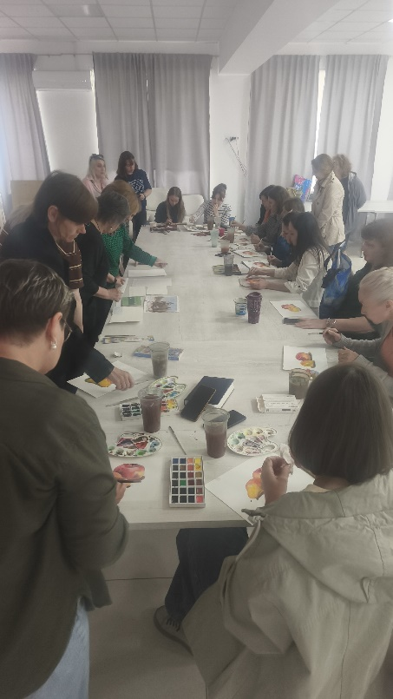 | 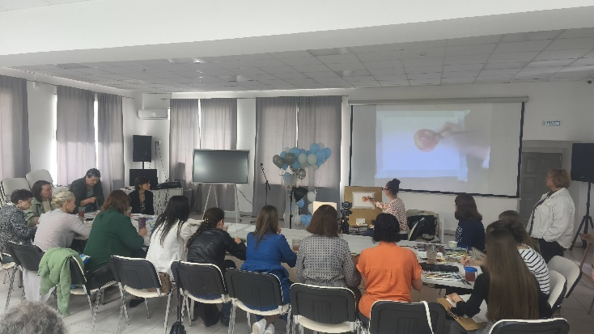
 | 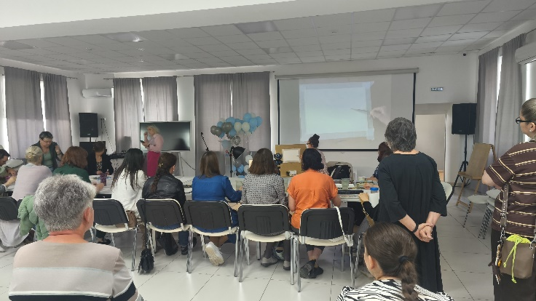
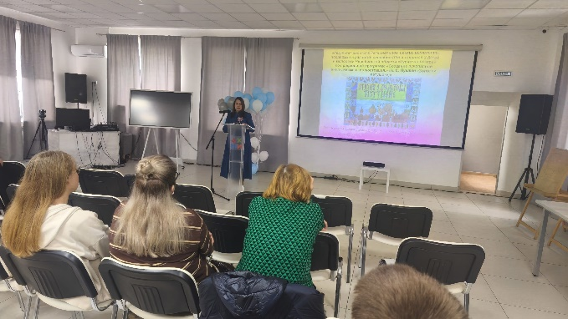 | 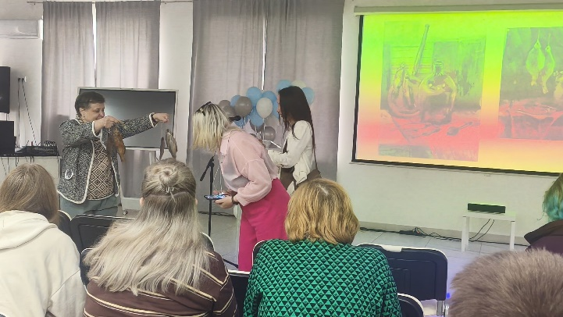
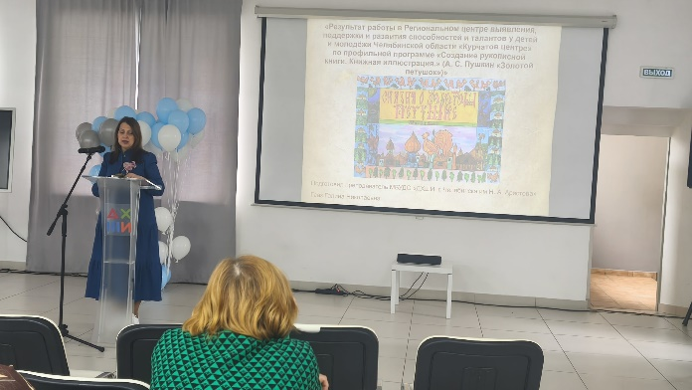 | 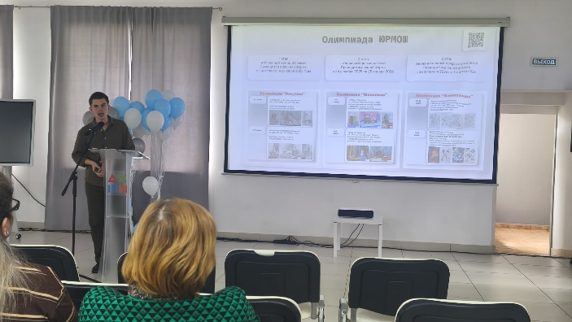
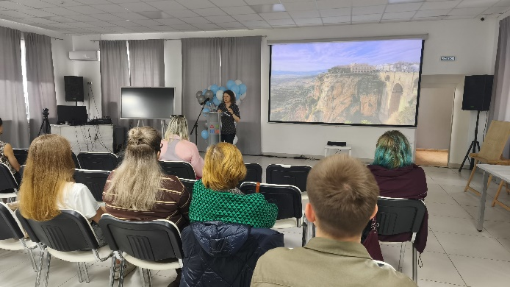 | 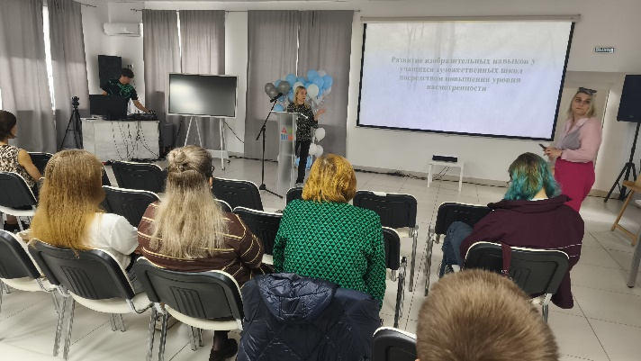
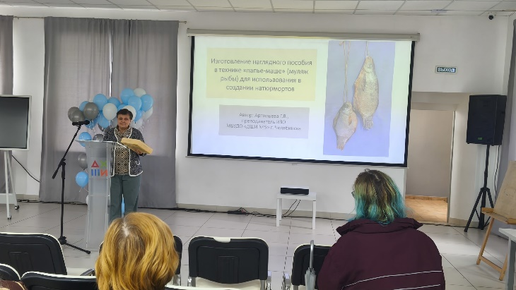 | 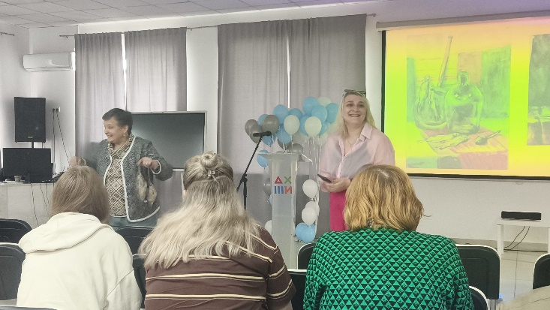
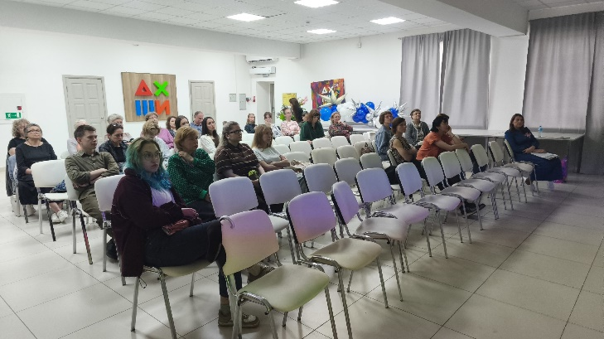

Секретарь секции ГРЦ «ИЗО» Шерстобитова Е.С.

